Курчатовский проект в средней школе
С 2012 года в пятых классах школы стартовал межпредметный курс внеурочной деятельности «Я-исследователь». Программа курса была разработана учителями школы на основе разработки «Основы естественно-научных исследований» Африной Е.И. Нашей основной задачей было познакомить учащихся с основными формами и методами исследовательской работы в области физики, биологии, химии, географии и научить их использовать ИКТ технологии не только для оформления, но и для обработки экспериментальных данных. Получился практикум для начинающих исследователей, который успешно работает в нашей школе уже три года и готовит детей к самостоятельной научной работе.
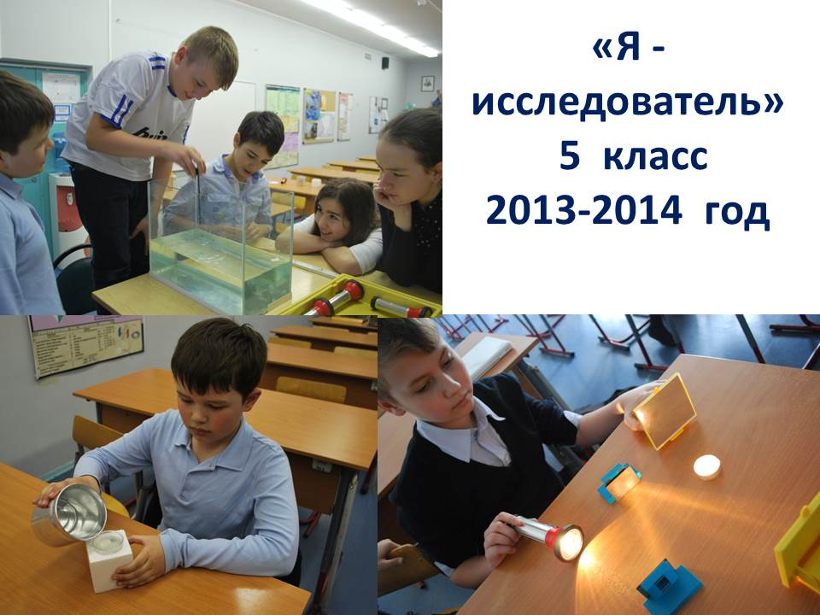
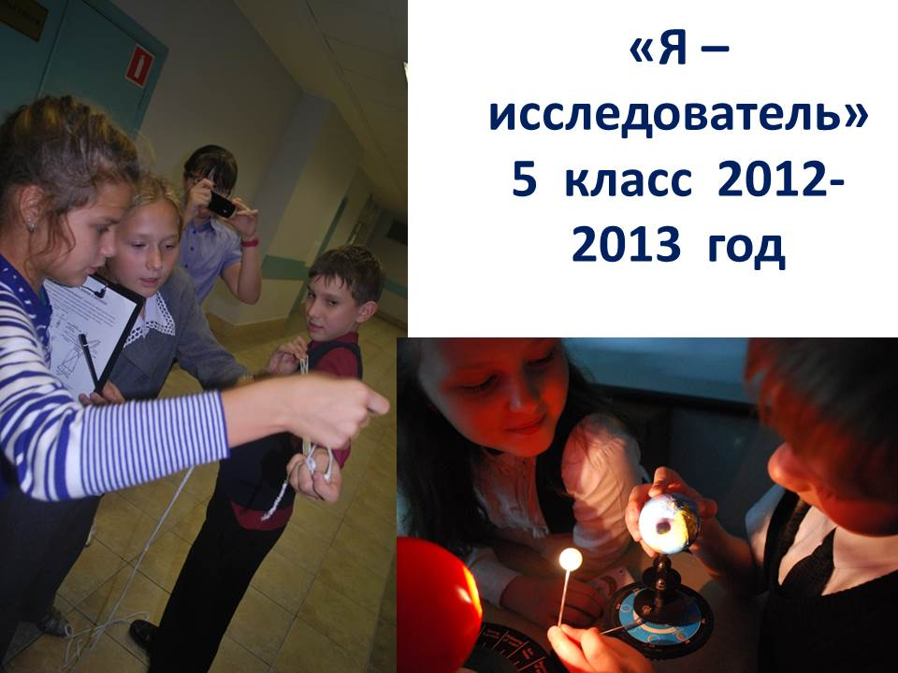
В шестых классах 2013-2014 году «Я-исследователь» представлял собой коллективную работу над проектом «Белый медведь». Основная задача проекта – разобраться в причинах климатических изменений в Арктическом регионе, угрозах существованию животных Арктики и предложить возможные способы уменьшения вредного воздействия. Мы изучили историю освоения региона, его географические и климатические особенности, провели исследования процессов образования льда, научились наблюдать за погодой и обобщать полученную информацию, анализировать климатические изменения и искать их причины, провели изучение и анализ биологического разнообразия Арктики, оценили способность растений и животных адаптироваться к суровому климату, исследовали теплопроводность жира и шерсти, влияние белого цвета и размеров тела на теплообмен организма с окружающей средой.

Итогом проекта стал научно-популярный журнал «Белый медведь», который нам помогли опубликовать на портале Всемирного фонда защиты дикой природы - «Друзья панды» http://pandafriends.ru/novosti/zhurnal-belyj-medved/
В этом учебном году седьмые исследовательские классы работают над индивидуальными проектами в направлении «Элементарная механика». Курс внеурочной деятельности разработан как расширение программы изучения физики, истории и математики 7 класса и посвящён исследованию древних машин и механизмов. Результатом нашей работы станут действующие модели древних машин или самостоятельно изобретённые детьми устройства. Строительство, транспорт и военное дело - основные направления для изучения и конструирования. Все модели пройдут реальные испытания, будут проведены расчёты и проанализирована эффективность работы механизмов, применение всех механизмов будет обосновано с исторической и инженерной точек зрения.

